# A qui va dirigit

Aquest how-to va dirigit als perfils tècnics (desenvolupadors i arquitectes) que vulguin desplegar una aplicació Canigó a Websphere.

# Versió de Canigó

Els passos descrits en aquest document apliquen a la versió del framework Canigó 3.0.x. En aquest howto el front-end de l’aplicació desplegada està realitzat amb Richfaces.

# Introducció

En aquest how-to expliquem els problemes trobats al desplegar una aplicació Canigó amb tots els mòduls a un servidor Websphere i IBM JDK 1.7.

S’ha d’utilitzar la versió 8.5.5.7 del servidor Websphere ja que la versió 8.5.5 té un bug amb Spring AOP.

# Resolució de conflictes

Es requisit que l’aplicació i els mòduls de l’aplicació es carregui primer les classes locals i després les del servidor

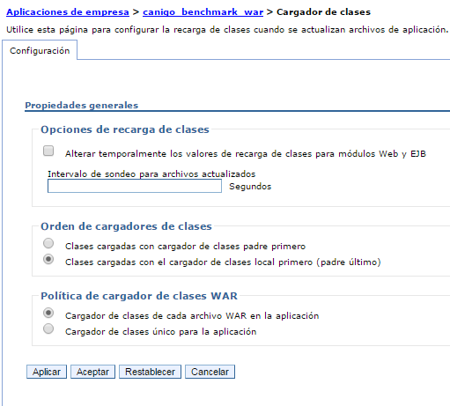

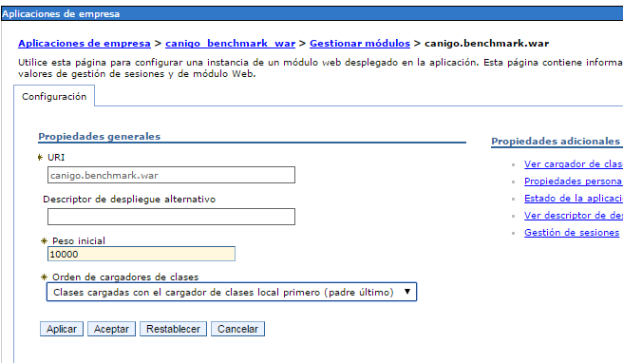

## Utilitzar Mojarra a IBM

Websphere per defecte utilitza MyFaces, per a utilitzar JSF Mojarra s’han d’afegir les llibreries com a biblioteca compartida :

Entorno -> Biblioteca Compartida -> Nuevo

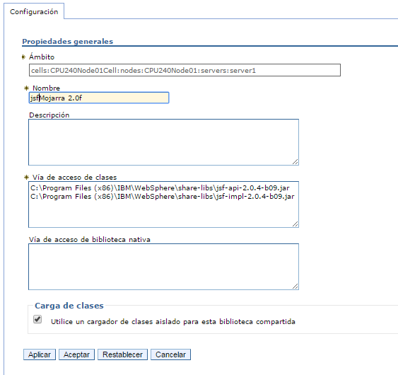

Després a la nostra aplicació -> Referencias de bibliotecas compartidas

Hem d’afegir la biblioteca compartida que hem creat:

# 

# Afegir Sun JCE_Provider a WebSphere

Afegir a IBM_JDK/jre/lib/security/java.security el següent provider

*com.sun.crypto.provider.SunJCE*

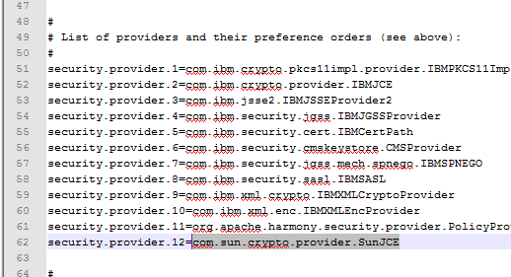

Afegir a IBM_JDK/jre/lib/security/java.policy els permisos a la llibreria provider de SUN

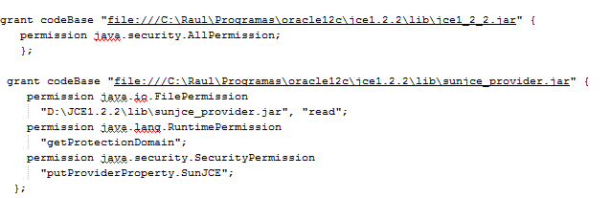

Referència: <http://www.ibm.com/developerworks/websphere/library/techarticles/0306_yu/yu.html>

# Problema amb Hibernate Validators

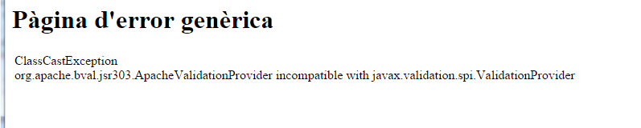

S’ha de treure la classe validation-api del nostre war, ja que Websphere utilitza una pròpia.

Aquesta classe s’incorpora a través de Hibernate-validator

El pom ha de quedar així:

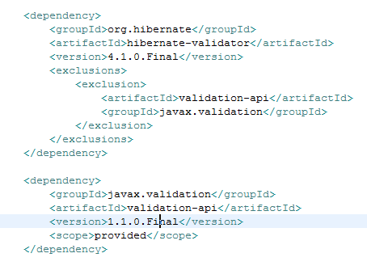

# Utilitzar la configuració WS de Canigó

*Error:*

cat.gencat.pica.api.peticio.core.exception.PICAServiceException: org.apache.axis2.AxisFault

Primer s’ha de deshabilitar el WS del Websphere:

Referència:

[*http://www-01.ibm.com/support/knowledgecenter/SS7JFU_6.1.0/com.ibm.websphere.express.doc/info/exp/ae/twbs_thirdparty.html*](http://www-01.ibm.com/support/knowledgecenter/SS7JFU_6.1.0/com.ibm.websphere.express.doc/info/exp/ae/twbs_thirdparty.html)

Després s’ha de utilitzar la versió 1.5.5 d’axis2(o posterior), per a això primer s’han de excloure les llibreries axis2 de canigo.integration.pica:

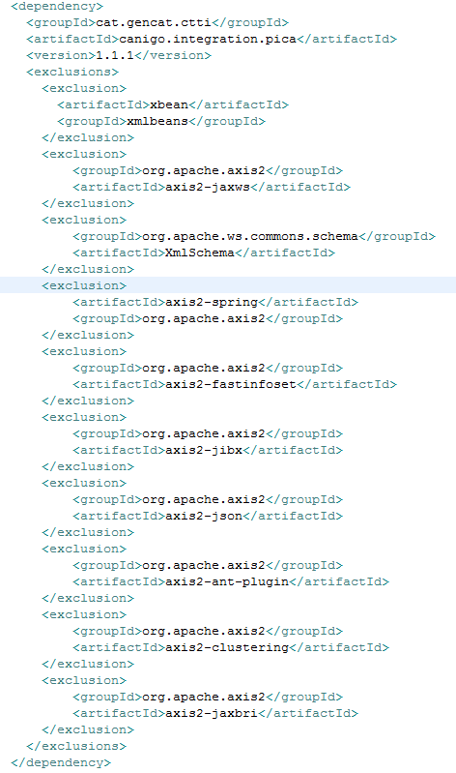

I després afegim la versió 1.5.6:

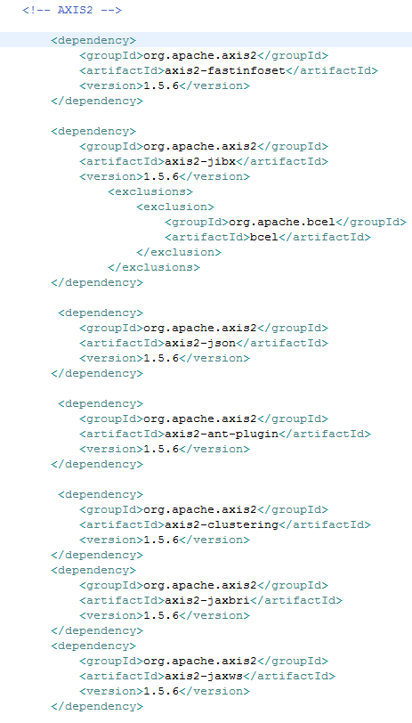

Una vegada ja tenim una versió posterior a la 1.5.5 afegim al fitxer client.axis2.xml la següent propietat:

*<parameter name="EnableChildFirstClassLoading">true</parameter>*

**\*\*Per incompatibilitats entre Axis2, CXF i Websphere en cas de voler desplegar una aplicació amb canigo.integration.sgde amb mòduls de la PICA s’han de desplegar en wars distints dintre d’un mateix EAR, on al WAR que tingui el mòdul SGDE no s’ha d’incloure la llibreria axis2-jaxws**

# Versió de la llibreria axiom

*Error:*



S’ha d’utilitzar al menys la versió 1.2.9 d’axiom:

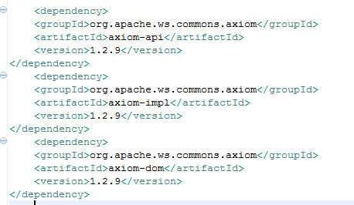

# Mòdul JPA (canigo.persistence.jpa)

*Error:*

Test1 : FAIL java.lang.IllegalArgumentException: Named query not found: findUsuarisNom

*Llibreria afectada*:

* persistence-api-1.0.jar

*Resolució:*

Ha estat necessari incloure les classes (Entitats) al fitxer:

**<app>/src/main/resources/config/persistence/persistence.xml**

<persistence xmlns="http://java.sun.com/xml/ns/persistence"

xmlns:xsi="http://www.w3.org/2001/XMLSchema-instance"

xsi:schemaLocation="http://java.sun.com/xml/ns/persistence

http://java.sun.com/xml/ns/persistence/persistence_1_0.xsd"

version="1.0">

<persistence-unit name="canigo" transaction-type="RESOURCE_LOCAL">

<provider>org.hibernate.ejb.HibernatePersistence</provider>

<property name="jboss.as.jpa.managed" value="false"/>

**<class>cat.gencat.canigo.benchmark.dao.persistencia.TbUsuaris</class>**

**<class>cat.gencat.canigo.benchmark.dao.persistencia.Account</class>**

</persistence-unit>

</persistence>

*Referència:*

<https://community.jboss.org/message/743741>

# Configuració Maven (pom.xml)

Aquest és el pom.xml utilitzat per l’aplicació de benchmark:

**pom.xml**

<?xml version=*"1.0"* encoding=*"UTF-8"*?>

<project xsi:schemaLocation=*"http://maven.apache.org/POM/4.0.0 http://maven.apache.org/xsd/maven-4.0.0.xsd"* xmlns=*"http://maven.apache.org/POM/4.0.0"*

xmlns:xsi=*"http://www.w3.org/2001/XMLSchema-instance"*>

<modelVersion>4.0.0</modelVersion>

<groupId>cat.gencat.canigo.benchmark</groupId>

<artifactId>canigo.benchmark</artifactId>

<version>1.0.0</version>

<packaging>war</packaging>

<name>A canigo project</name>

<url>http://www.gencat.cat</url>

<properties>

<canigo.web.jsf.version>[1.1.0,1.2.0)</canigo.web.jsf.version>

<canigo.integration.icc>[1.0.0,1.1.0)</canigo.integration.icc>

<sym>4.3.1</sym>

<canigo.support.sftp>[1.0.0,1.1.0)</canigo.support.sftp>

<junit.version>4.7</junit.version>

<canigo.integration.tributs.pica>[1.0.0,1.1.0)</canigo.integration.tributs.pica>

<jaxb-impl>2.2.5</jaxb-impl>

<canigo.integration.notificacions.electroniques.version>[1.0.0,1.2.0)</canigo.integration.notificacions.electroniques.version>

<canigo.integration.pica.version>[1.0.0,1.1.0)</canigo.integration.pica.version>

<canigo.integration.dni.pica>[1.0.0,1.1.0)</canigo.integration.dni.pica>

<canigo.support.resizeimg>[1.0.0,1.1.0)</canigo.support.resizeimg>

<jaxb-api>2.2.4</jaxb-api>

<canigo.support.fileupload>[1.0.0,1.1.0)</canigo.support.fileupload>

<canigo.integration.documentum>[2.0.0,2.1.0)</canigo.integration.documentum>

<project.build.sourceEncoding>UTF-8</project.build.sourceEncoding>

<canigo.integration.sap>[1.0.0,1.1.0)</canigo.integration.sap>

<hsqldb>1.8.0.10</hsqldb>

<canigo.core.version>3.0.3</canigo.core.version>

<canigo.security>[1.0.0,1.1.0)</canigo.security>

<canigo.support.mailing>[1.0.0,1.1.0)</canigo.support.mailing>

<jakarta-oro>2.0.8</jakarta-oro>

<facelets-taglib-jsf20-spring-3>0.5</facelets-taglib-jsf20-spring-3>

<servlet.api.version>2.5</servlet.api.version>

<canigo.integration.psis>[1.0.0,1.1.0)</canigo.integration.psis>

<canigo.support.ole>[1.0.0,1.1.0)</canigo.support.ole>

<tomahawk>1.1.14</tomahawk>

<canigo.support.lopd>[1.0.0,1.1.0)</canigo.support.lopd>

<canigo.web.validators>[1.0.0,1.1.0)</canigo.web.validators>

<canigo.operation.instrumentation>[1.0.0,1.1.0)</canigo.operation.instrumentation>

<org.richfaces.bom.version>4.0.0.Final</org.richfaces.bom.version>

<canigo.integration.sarcat.pica>[1.0.0,1.1.0)</canigo.integration.sarcat.pica>

<canigo.integration.gecat>[1.0.0,1.1.0)</canigo.integration.gecat>

<canigo.persistence.jpa>[1.0.0,1.1.0)</canigo.persistence.jpa>

<org.springframework.version>3.0.3.RELEASE</org.springframework.version>

<canigo.integration.antivirus>[1.0.0,1.1.0)</canigo.integration.antivirus>

<canigo.support.merging>[1.0.0,1.1.0)</canigo.support.merging>

<org.opensymphony.quartz.version>1.8.3</org.opensymphony.quartz.version>

<commons.collections.version>3.2.1</commons.collections.version>

<canigo.integration.ssc>[1.0.0,1.1.0)</canigo.integration.ssc>

<canigo.integration.avisosalertes.pica>[1.0.0,1.1.0)</canigo.integration.avisosalertes.pica>

<canigo.integration.padro.pica>[1.0.0,1.1.0)</canigo.integration.padro.pica>

<!-- <canigo.integration.pica.padro.support>[1.0.0,1.1.0)</canigo.integration.pica.padro.support>-->

<canigo.integration.sgde>[1.0.0,1.1.0)</canigo.integration.sgde>

<canigo.integration.sgde.support>[1.0.0,1.1.0)</canigo.integration.sgde.support>

</properties>

<dependencyManagement>

<dependencies>

<dependency>

<groupId>org.richfaces</groupId>

<artifactId>richfaces-bom</artifactId>

<version>${org.richfaces.bom.version}</version>

<type>pom</type>

<scope>import</scope>

</dependency>

</dependencies>

</dependencyManagement>

<dependencies>

<dependency>

<groupId>junit</groupId>

<artifactId>junit</artifactId>

<version>${junit.version}</version>

<scope>test</scope>

</dependency>

<dependency>

<groupId>org.springframework</groupId>

<artifactId>spring-test</artifactId>

<version>${org.springframework.version}</version>

<scope>test</scope>

</dependency>

<dependency>

<groupId>org.springframework</groupId>

<artifactId>spring-oxm</artifactId>

<version>${org.springframework.version}</version>

</dependency>

<dependency>

<groupId>javax.servlet</groupId>

<artifactId>servlet-api</artifactId>

<version>${servlet.api.version}</version>

<scope>provided</scope>

</dependency>

<dependency>

<groupId>org.richfaces.ui</groupId>

<artifactId>richfaces-components-ui</artifactId>

</dependency>

<dependency>

<groupId>org.richfaces.core</groupId>

<artifactId>richfaces-core-impl</artifactId>

</dependency>

<dependency>

<groupId>org.springframework</groupId>

<artifactId>spring-web</artifactId>

<version>${org.springframework.version}</version>

</dependency>

<dependency>

<groupId>javax.xml.bind</groupId>

<artifactId>jaxb-api</artifactId>

<version>${jaxb-api}</version>

</dependency>

<dependency>

<groupId>com.sun.xml.bind</groupId>

<artifactId>jaxb-impl</artifactId>

<version>${jaxb-impl}</version>

</dependency>

<dependency>

<groupId>hsqldb</groupId>

<artifactId>hsqldb</artifactId>

<version>${hsqldb}</version>

</dependency>

<dependency>

<groupId>org.springframework.security</groupId>

<artifactId>facelets-taglib-jsf20-spring-3</artifactId>

<version>${facelets-taglib-jsf20-spring-3}</version>

</dependency>

<dependency>

<groupId>sym</groupId>

<artifactId>sym</artifactId>

<version>${sym}</version>

</dependency>

<dependency>

<groupId>axis</groupId>

<artifactId>axis</artifactId>

<version>1.2.1</version>

<exclusions>

<!-- Aquesta exclusiÃ³ l'afegim per un conflicte entre el connector sgde i ssc -->

<exclusion>

<groupId>wsdl4j</groupId>

<artifactId>wsdl4j</artifactId>

</exclusion>

<!-- Aquesta exclusiÃ³ es perque treballa amb una versiÃ³ de llibreria de javax.mail:mail que ja no existeix (1.3.2).

CaldrÃ­a afegir la depencÃ¨ncia cap a la versiÃ³ 1.4 perÃ² en aquest cas no cal perquÃ¨ ja la inclou el servei de canigo-services-mailing -->

<exclusion>

<groupId>javax.mail</groupId>

<artifactId>mail</artifactId>

</exclusion>

</exclusions>

</dependency>

<dependency>

<groupId>org.aspectj</groupId>

<artifactId>aspectjweaver</artifactId>

<version>1.7.2</version>

</dependency>

<dependency>

<groupId>org.aspectj</groupId>

<artifactId>aspectjrt</artifactId>

<version>1.7.2</version>

</dependency>

<!--

DependÃ¨ncies per al servei de WS-->

<dependency>

<groupId>org.quartz-scheduler</groupId>

<artifactId>quartz</artifactId>

<version>${org.opensymphony.quartz.version}</version>

</dependency>

<dependency>

<groupId>org.springframework</groupId>

<artifactId>spring-context-support</artifactId>

<version>3.0.6.RELEASE</version>

</dependency>

<!-- NomÃ©s per a Weblogic -->

<dependency>

<groupId>org.quartz-scheduler</groupId>

<artifactId>quartz-weblogic</artifactId>

<version>${org.opensymphony.quartz.version}</version>

</dependency>

<dependency>

<groupId>commons-collections</groupId>

<artifactId>commons-collections</artifactId>

<version>${commons.collections.version}</version>

</dependency>

<dependency>

<groupId>org.springframework</groupId>

<artifactId>spring-tx</artifactId>

<version>${org.springframework.version}</version>

</dependency>

<!-- Ini: Spring web services dependencies -->

<dependency>

<groupId>org.springframework.ws</groupId>

<artifactId>spring-ws-core</artifactId>

<version>1.5.9</version>

<exclusions>

<exclusion>

<artifactId>spring-oxm</artifactId>

<groupId>org.springframework.ws</groupId>

</exclusion>

<exclusion>

<artifactId>spring-beans</artifactId>

<groupId>org.springframework</groupId>

</exclusion>

<exclusion>

<artifactId>spring-context</artifactId>

<groupId>org.springframework</groupId>

</exclusion>

<exclusion>

<artifactId>spring-core</artifactId>

<groupId>org.springframework</groupId>

</exclusion>

<exclusion>

<artifactId>spring-web</artifactId>

<groupId>org.springframework</groupId>

</exclusion>

<exclusion>

<artifactId>spring-webmvc</artifactId>

<groupId>org.springframework</groupId>

</exclusion>

<exclusion>

<artifactId>spring-aop</artifactId>

<groupId>org.springframework</groupId>

</exclusion>

</exclusions>

</dependency>

<dependency>

<groupId>org.hibernate</groupId>

<artifactId>hibernate-validator</artifactId>

<version>4.1.0.Final</version>

<exclusions>

<exclusion>

<artifactId>validation-api</artifactId>

<groupId>javax.validation</groupId>

</exclusion>

</exclusions>

</dependency>

<dependency>

<groupId>javax.validation</groupId>

<artifactId>validation-api</artifactId>

<version>1.1.0.Final</version>

<scope>provided</scope>

</dependency>

<!-- CANIGO -->

<dependency>

<groupId>cat.gencat.ctti</groupId>

<artifactId>canigo.core</artifactId>

<version>3.0.3</version>

<exclusions>

<exclusion>

<groupId>org.aspectj</groupId>

<artifactId>aspectjweaver</artifactId>

</exclusion>

<exclusion>

<groupId>org.aspectj</groupId>

<artifactId>aspectjrt</artifactId>

</exclusion>

</exclusions>

</dependency>

<dependency>

<groupId>cat.gencat.ctti</groupId>

<artifactId>canigo.web.jsf</artifactId>

<version>1.1.1</version>

</dependency>

<dependency>

<groupId>cat.gencat.ctti</groupId>

<artifactId>canigo.persistence.jpa</artifactId>

<version>1.0.1</version>

</dependency>

<dependency>

<groupId>cat.gencat.ctti</groupId>

<artifactId>canigo.security</artifactId>

<version>1.0.4</version>

<exclusions>

<exclusion>

<artifactId>spring-security-ldap</artifactId>

<groupId>org.springframework.security</groupId>

</exclusion>

</exclusions>

</dependency>

<dependency>

<groupId>org.springframework.security</groupId>

<artifactId>facelets-taglib-jsf20-spring-3</artifactId>

<version>${facelets-taglib-jsf20-spring-3}</version>

</dependency>

<dependency>

<groupId>cat.gencat.ctti</groupId>

<artifactId>canigo.support.mailing</artifactId>

<version>1.0.2</version>

</dependency>

<dependency>

<groupId>cat.gencat.ctti</groupId>

<artifactId>canigo.support.merging</artifactId>

<version>1.0.0</version>

<exclusions>

<exclusion>

<artifactId>xml-apis</artifactId>

<groupId>xml-apis</groupId>

</exclusion>

</exclusions>

</dependency>

<dependency>

<groupId>cat.gencat.ctti</groupId>

<artifactId>canigo.support.ole</artifactId>

<version>1.0.0</version>

</dependency>

<dependency>

<groupId>cat.gencat.ctti</groupId>

<artifactId>canigo.support.sftp</artifactId>

<version>1.0.0</version>

</dependency>

<dependency>

<groupId>cat.gencat.ctti</groupId>

<artifactId>canigo.support.lopd</artifactId>

<version>1.0.0</version>

</dependency>

<dependency>

<groupId>cat.gencat.ctti</groupId>

<artifactId>canigo.support.resizeimg</artifactId>

<version>1.0.0</version>

</dependency>

<dependency>

<groupId>cat.gencat.ctti</groupId>

<artifactId>canigo.integration.antivirus</artifactId>

<version>1.0.0</version>

</dependency>

<dependency>

<groupId>cat.gencat.ctti</groupId>

<artifactId>canigo.integration.documentum</artifactId>

<version>1.0.0</version>

</dependency>

<dependency>

<groupId>cat.gencat.ctti</groupId>

<artifactId>canigo.integration.icc</artifactId>

<version>1.0.0</version>

<exclusions>

<exclusion>

<groupId>org.apache.ws.security</groupId>

<artifactId>wss4j</artifactId>

</exclusion>

</exclusions>

</dependency>

<dependency>

<groupId>cat.gencat.ctti</groupId>

<artifactId>canigo.integration.sap</artifactId>

<version>1.0.0</version>

</dependency>

<dependency>

<groupId>cat.gencat.ctti</groupId>

<artifactId>canigo.integration.ssc</artifactId>

<version>1.1.0</version>

</dependency>

<dependency>

<groupId>cat.gencat.ctti</groupId>

<artifactId>canigo.integration.notificacions.electroniques</artifactId>

<version>1.2.0</version>

</dependency>

<dependency>

<groupId>cat.gencat.ctti</groupId>

<artifactId>canigo.integration.avisosalertes.pica</artifactId>

<version>1.1.0</version>

</dependency>

<dependency>

<groupId>cat.gencat.ctti</groupId>

<artifactId>canigo.integration.pica</artifactId>

<version>1.1.1</version>

<exclusions>

<exclusion>

<artifactId>xbean</artifactId>

<groupId>xmlbeans</groupId>

</exclusion>

<exclusion>

<groupId>org.apache.axis2</groupId>

<artifactId>axis2-jaxws</artifactId>

</exclusion>

<exclusion>

<groupId>org.apache.ws.commons.schema</groupId>

<artifactId>XmlSchema</artifactId>

</exclusion>

<exclusion>

<artifactId>axis2-spring</artifactId>

<groupId>org.apache.axis2</groupId>

</exclusion>

<exclusion>

<groupId>org.apache.axis2</groupId>

<artifactId>axis2-fastinfoset</artifactId>

</exclusion>

<exclusion>

<groupId>org.apache.axis2</groupId>

<artifactId>axis2-jibx</artifactId>

</exclusion>

<exclusion>

<groupId>org.apache.axis2</groupId>

<artifactId>axis2-json</artifactId>

</exclusion>

<exclusion>

<groupId>org.apache.axis2</groupId>

<artifactId>axis2-ant-plugin</artifactId>

</exclusion>

<exclusion>

<groupId>org.apache.axis2</groupId>

<artifactId>axis2-clustering</artifactId>

</exclusion>

<exclusion>

<groupId>org.apache.axis2</groupId>

<artifactId>axis2-jaxbri</artifactId>

</exclusion>

</exclusions>

</dependency>

<!-- AXIS2 -->

<dependency>

<groupId>org.apache.axis2</groupId>

<artifactId>axis2-fastinfoset</artifactId>

<version>1.5.6</version>

</dependency>

<dependency>

<groupId>org.apache.axis2</groupId>

<artifactId>axis2-jibx</artifactId>

<version>1.5.6</version>

<exclusions>

<exclusion>

<groupId>org.apache.bcel</groupId>

<artifactId>bcel</artifactId>

</exclusion>

</exclusions>

</dependency>

<dependency>

<groupId>org.apache.axis2</groupId>

<artifactId>axis2-json</artifactId>

<version>1.5.6</version>

</dependency>

<dependency>

<groupId>org.apache.axis2</groupId>

<artifactId>axis2-ant-plugin</artifactId>

<version>1.5.6</version>

</dependency>

<dependency>

<groupId>org.apache.axis2</groupId>

<artifactId>axis2-clustering</artifactId>

<version>1.5.6</version>

</dependency>

<dependency>

<groupId>org.apache.axis2</groupId>

<artifactId>axis2-jaxbri</artifactId>

<version>1.5.6</version>

</dependency>

<dependency>

<groupId>org.apache.axis2</groupId>

<artifactId>axis2-jaxws</artifactId>

<version>1.5.6</version>

</dependency>

<!-- FI AXIS2 -->

<dependency>

<groupId>cat.gencat.ctti</groupId>

<artifactId>canigo.integration.dni.pica</artifactId>

<version>1.1.0</version>

</dependency>

<dependency>

<groupId>cat.gencat.ctti</groupId>

<artifactId>canigo.integration.tributs.pica</artifactId>

<version>1.1.0</version>

</dependency>

<dependency>

<groupId>cat.gencat.ctti</groupId>

<artifactId>canigo.integration.psis</artifactId>

<version>1.1.0</version>

</dependency>

<dependency>

<groupId>cat.gencat.ctti</groupId>

<artifactId>canigo.operation.instrumentation</artifactId>

<version>1.0.2</version>

</dependency>

<dependency>

<groupId>cat.gencat.ctti</groupId>

<artifactId>canigo.integration.padro.pica</artifactId>

<version>1.1.0</version>

</dependency>

<dependency>

<groupId>cat.gencat.ctti</groupId>

<artifactId>canigo.integration.sarcat.pica</artifactId>

<version>1.1.0</version>

</dependency>

<dependency>

<groupId>cat.gencat.ctti</groupId>

<artifactId>canigo.integration.gecat</artifactId>

<version>1.1.0</version>

<exclusions>

<exclusion>

<groupId>jaxb-impl</groupId>

<artifactId>jaxb-impl</artifactId>

</exclusion>

<exclusion>

<groupId>jaxb-api</groupId>

<artifactId>jaxb-api</artifactId>

</exclusion>

</exclusions>

</dependency>

<dependency>

<groupId>cat.gencat.ctti</groupId>

<artifactId>canigo.integration.sgde</artifactId>

<version>1.2.0</version>

</dependency>

<dependency>

<groupId>cat.gencat.ctti</groupId>

<artifactId>canigo.web.validators</artifactId>

<version>1.0.1</version>

</dependency>

<dependency>

<groupId>org.apache.ws.commons.axiom</groupId>

<artifactId>axiom-api</artifactId>

<version>1.2.9</version>

</dependency>

<dependency>

<groupId>org.apache.ws.commons.axiom</groupId>

<artifactId>axiom-impl</artifactId>

<version>1.2.9</version>

</dependency>

<dependency>

<groupId>org.apache.ws.commons.axiom</groupId>

<artifactId>axiom-dom</artifactId>

<version>1.2.9</version>

</dependency>

</dependencies>

<repositories>

<repository>

<id>canigo</id>

<url>http://repos.canigo.ctti.gencat.cat/repository/maven2</url>

</repository>

<repository>

<id>ibiblio</id>

<url>http://mirrors.ibiblio.org/pub/mirrors/maven2</url>

</repository>

<repository>

<id>java.net2</id>

<url>http://download.java.net/maven/2</url>

</repository>

<repository>

<id>java.net1</id>

<url>http://download.java.net/maven/1</url>

</repository>

<repository>

<id>JBoss</id>

<url>https://repository.jboss.org/nexus/content/groups/public/</url>

</repository>

<repository>

<id>org.springframework.security.taglibs.facelets</id>

<url>http://spring-security-facelets-taglib.googlecode.com/svn/repo/</url>

</repository>

<repository>

<id>Atlassian</id>

<url>https://maven.atlassian.com/repository/public</url>

</repository>

</repositories>

<build>

<finalName>canigo.benchmark</finalName>

<plugins>

<plugin>

<artifactId>maven-compiler-plugin</artifactId>

<configuration>

<source>1.5</source>

<target>1.5</target>

</configuration>

</plugin>

</plugins>

</build>

</project>